Тема: Виды предложений по цели высказывания (повествовательные, побудительные, вопросительные). Интонация и порядок слов. Логическое ударение.

Цель: формировать навык распознавания предложений по цели высказывания, понимания цели высказывания как основы различения видов предложения, интонирования предложения и постановки логического ударения, использовать предложение с учетом речевой ситуации.
Задачи:
Образовательные:
- совершенствовать понимание, что такое интонация, логическое ударение, порядок слов в предложении, каково их назначение;
-закрепить навык выразительного чтения;
Развивающие:
-продолжить развитие умений сравнивать, анализировать, систематизировать полученные данные и делать выводы;
Воспитательные:
- способствовать развитию культуры речи учащихся.
Тип урока: комбинированный.

Ход урока
I. Организационный момент
II. Проверка домашнего задания
III. Актуализация знаний
Слайд 1
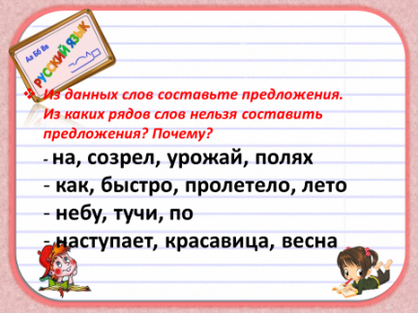
на, созрел, урожай, полях;
как, быстро, пролетело, лето;
небу, тучи, по;
наступает, красавица, весна.
- Из данных слов составьте предложения и выясните, из каких рядов слов невозможно это сделать. Почему это невозможно сделать?
- Что мы выражаем при помощи предложений?
- Как связаны слова в предложении?
- Что составляет предложение?
- При помощи чего мы выражаем границы предложений?
- Какие знаки могут стоять в конце предложений?
IV. Объявление темы урока. Работа по теме урока.
- Просмотр презентации, выполнение заданий.

Слайд 2
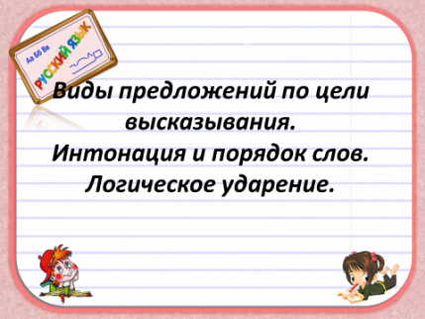

Слайд 3
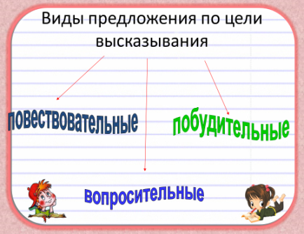

Слайд 4
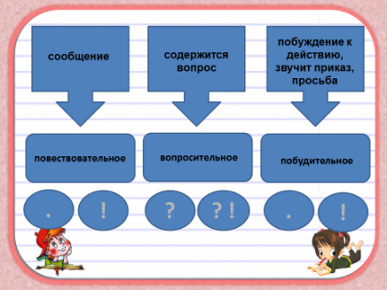
Записать схему в виде кластера (смайлик с улыбкой).
Придумать к каждому предложение и записать понравившееся.

Слайд 5
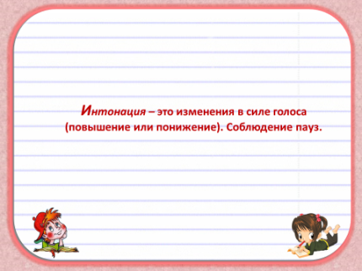
Интонация предложения – это мелодичность. При произнесении предложения с повествовательной интонацией мы понижаем голос на последнем слоге и слегка повышаем его на одном из предыдущих слогов.
При помощи интонации мы можем изменить смысл предложения. Интонация помогает человеку выразить эмоции, чувства, переживания. Интонация имеет большое значение в устной речи. Одно и то же предложение можно произнести с разной интонацией, меняя при этом его смысл.

Слайд 6
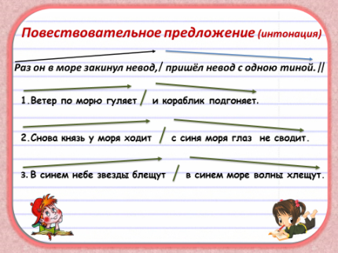
Прочитайте предложения, соблюдая интонацию.

Слайд 7
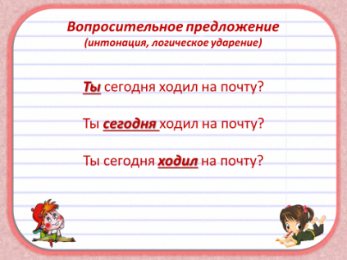
Вопросительная интонация. При произнесении предложения с этой интонацией мы повышаем голос на том слове, которое содержит вопрос.
Чтобы подчеркнуть особое значение слова в предложении, используется логическое ударение – выделение важного.
Ты сегодня ходил на почту? (а не кто-то другой)
Ты сегодня ходил на почту? (сегодня, а не вчера)
Ты сегодня ходил на почту? (ходил, а бегал)

Слайд 8
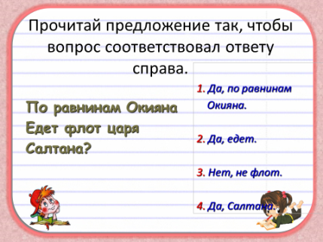
Работа в парах у доски. Прочитать предложение так, чтобы вопрос соответствовал ответу справа.

Слайд 9
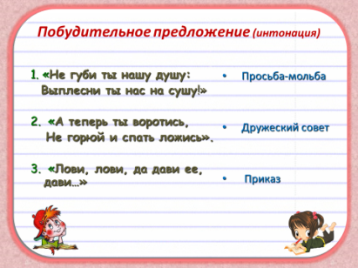
Прочитать предложения в соответствии со значением побудительного предложения.

Слайд 10
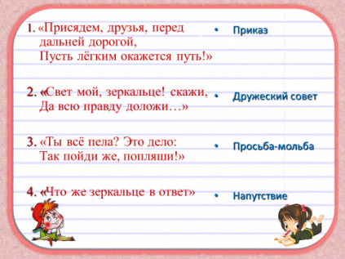
Прочитать предложения в соответствии со значением побудительного предложения.
Найти соответствия. Выявить ошибки. Прочитать предложения с интонацией.

Слайд 11
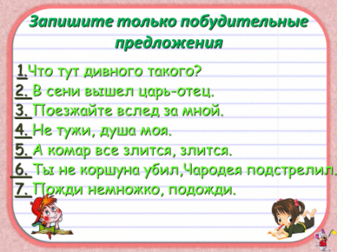
Записать только побудительные предложения.

Слайд 12
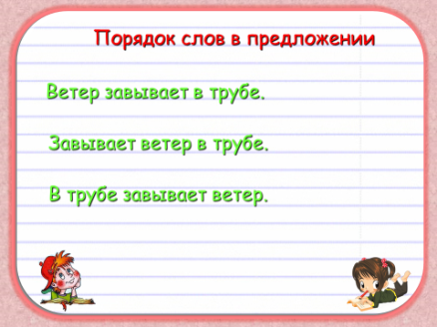
Порядок слов в предложении зависит от того, что хочет подчеркнуть автор.
-Сравните порядок слов в предложении
- Как изменяется смысл предложений?

Слайд 13
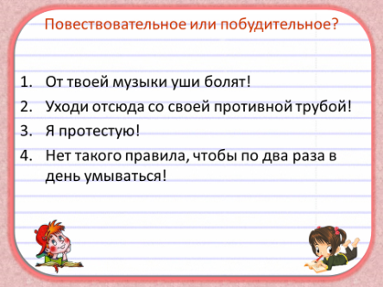
Определить, повествовательное или побудительное предложение.

- Игра. «Угадай предложение»
Если вы слышите побудительное предложение – то встаете, если повествовательное – сидите, если вопросительное – хлопаете в ладоши.
1. Осенняя пора, очей очарованье.
2. Полюбуйтесь, маскарад, лес меняет свой наряд.
3. Кто приходит к нам осеннею порой?
4. Сколько листьев залетело к нам в окно?
5. Собирайте их скорей, пока светло!
6. И снова осень наступает.

- Физкультминутка.
По дорожке, по дорожке
Скачем мы на правой ножке. (Подскоки на правой ноге.)
И по этой же дорожке
Скачем мы на левой ножке. (Подскоки на левой ноге.)
По тропинке побежим,
До лужайки добежим. (Бег на месте.)
На лужайке, на лужайке
Мы попрыгаем, как зайки. (Прыжки на месте на обеих ногах.)
Стоп! Немного отдохнем
И домой пешком пойдем. (Шаги на месте.)

- Работа с учебником.
Выполнить упр. 149, стр.72.
Составить предложения в «облаке тегов». Обменяться с соседом по парте. Записать получившиеся предложения. Определить вид предложения по цели высказывания.

- Самостоятельная работа.
Выполнение тестового задания.
1 вариант | 2 вариант
1. Укажите неверный вариант ответа. Предложения по цели высказывания бывают…  а) Побудительные.  б) Вопросительные.  в) Описательные. | 1. Укажите неверный вариант ответа.  Предложения по цели высказывания бывают…  а) Сочинительные.  б) Вопросительные.  в) Повествовательные.
2. Укажите правильный вариант ответа.  а) Побудительные предложения побуждают к действию.  б) В вопросительных предложениях. сообщается какая-либо информация.  в) В повествовательных предложениях задаётся вопрос. | 2. Укажите правильный вариант ответа.  а) Побудительные предложения сообщают информацию.  б) В вопросительных предложениях звучит вопрос.  в)В повествовательных предложениях побуждают к действию.
3. Укажите повествовательное предложение.  а) Долго ль ездили? Куда?  б) Что ж, голубушки-сестрицы,  Выбирайтесь из светлицы.  в) А ткачиха с поварихой,  С сватьей бабой Бабарихой  Обобрать его велят. | 3. Укажите повествовательное предложение.  а) Что я, царь или дитя?  б) Пораздумай ты путем.  в) Бьется лебедь средь зыбей,  Коршун носится над ней.
4. Укажите вопросительное предложение.  а) Ты не лебедь ведь избавил,  Девицу в живых оставил.  б) А кого же на примете ты имеешь?  в) Полно, князь, душа моя,  Не печалься. | 4. Укажите вопросительное предложение.  а) Белка песенки поет  И орешки все грызет.  б) Аль откажешь мне в ответе?  в) Матушка моя,  Посмотрите вы туда.
5. Укажите побудительное предложение.  а) Помогите, ради бога.  б) И царицу в тот же час  В бочку с сыном посадили.  в) В свете есть такие ль дива? | 5. Укажите побудительное предложение.  а) Смилуйся, государыня рыбка.  б) Я там был; мед, пиво пил –  И усы лишь обмочил.  в) Что ты, баба, белены объелась?

V. Подведение итогов урока
Упражнение «МИКРОФОН»
Продолжите фразу:
- По цели высказывания предложения бывают …
- В повествовательном предложении мы …
- В вопросительном предложении содержится …
- В побудительном предложении звучит …
- В конце вопросительного предложения ставим …

Домашнее задание: выучить параграф 29 стр. 70 (всем учащимся), выполнить упр. 150 (учащимся среднего уровня знаний), упр. 147 (учащимся достаточного и высокого уровня знаний).

1 вариант | 2 вариант
1. Укажите неверный вариант ответа. Предложения по цели высказывания бывают…  а) Побудительные.  б) Вопросительные.  в) Описательные. | 1. Укажите неверный вариант ответа.  Предложения по цели высказывания бывают…  а) Сочинительные.  б) Вопросительные.  в) Повествовательные.
2. Укажите правильный вариант ответа.  а) Побудительные предложения побуждают к действию.  б) В вопросительных предложениях. сообщается какая-либо информация.  в) В повествовательных предложениях задаётся вопрос. | 2. Укажите правильный вариант ответа.  а) Побудительные предложения сообщают информацию.  б) В вопросительных предложениях звучит вопрос.  в) В повествовательных предложениях побуждают к действию.
3. Укажите повествовательное предложение.  а) Долго ль ездили? Куда?  б) Что ж, голубушки-сестрицы,  Выбирайтесь из светлицы.  в) А ткачиха с поварихой,  С сватьей бабой Бабарихой  Обобрать его велят. | 3. Укажите повествовательное предложение.  а) Что я, царь или дитя?  б) Пораздумай ты путем.  в) Бьется лебедь средь зыбей,  Коршун носится над ней.
4. Укажите вопросительное предложение.  а) Ты не лебедь ведь избавил,  Девицу в живых оставил.  б) А кого же на примете ты имеешь?  в) Полно, князь, душа моя,  Не печалься. | 4. Укажите вопросительное предложение.  а) Белка песенки поет  И орешки все грызет.  б) Аль откажешь мне в ответе?  в) Матушка моя,  Посмотрите вы туда.
5. Укажите побудительное предложение.  а) Помогите, ради бога.  б) И царицу в тот же час  В бочку с сыном посадили.  в) В свете есть такие ль дива? | 5. Укажите побудительное предложение.  а) Смилуйся, государыня рыбка.  б) Я там был; мед, пиво пил –  И усы лишь обмочил.  в) Что ты, баба, белены объелась?

Ответы:

1. в) а)
2. а) б)
3. в) в)
4. б) б)
5. а) а)

